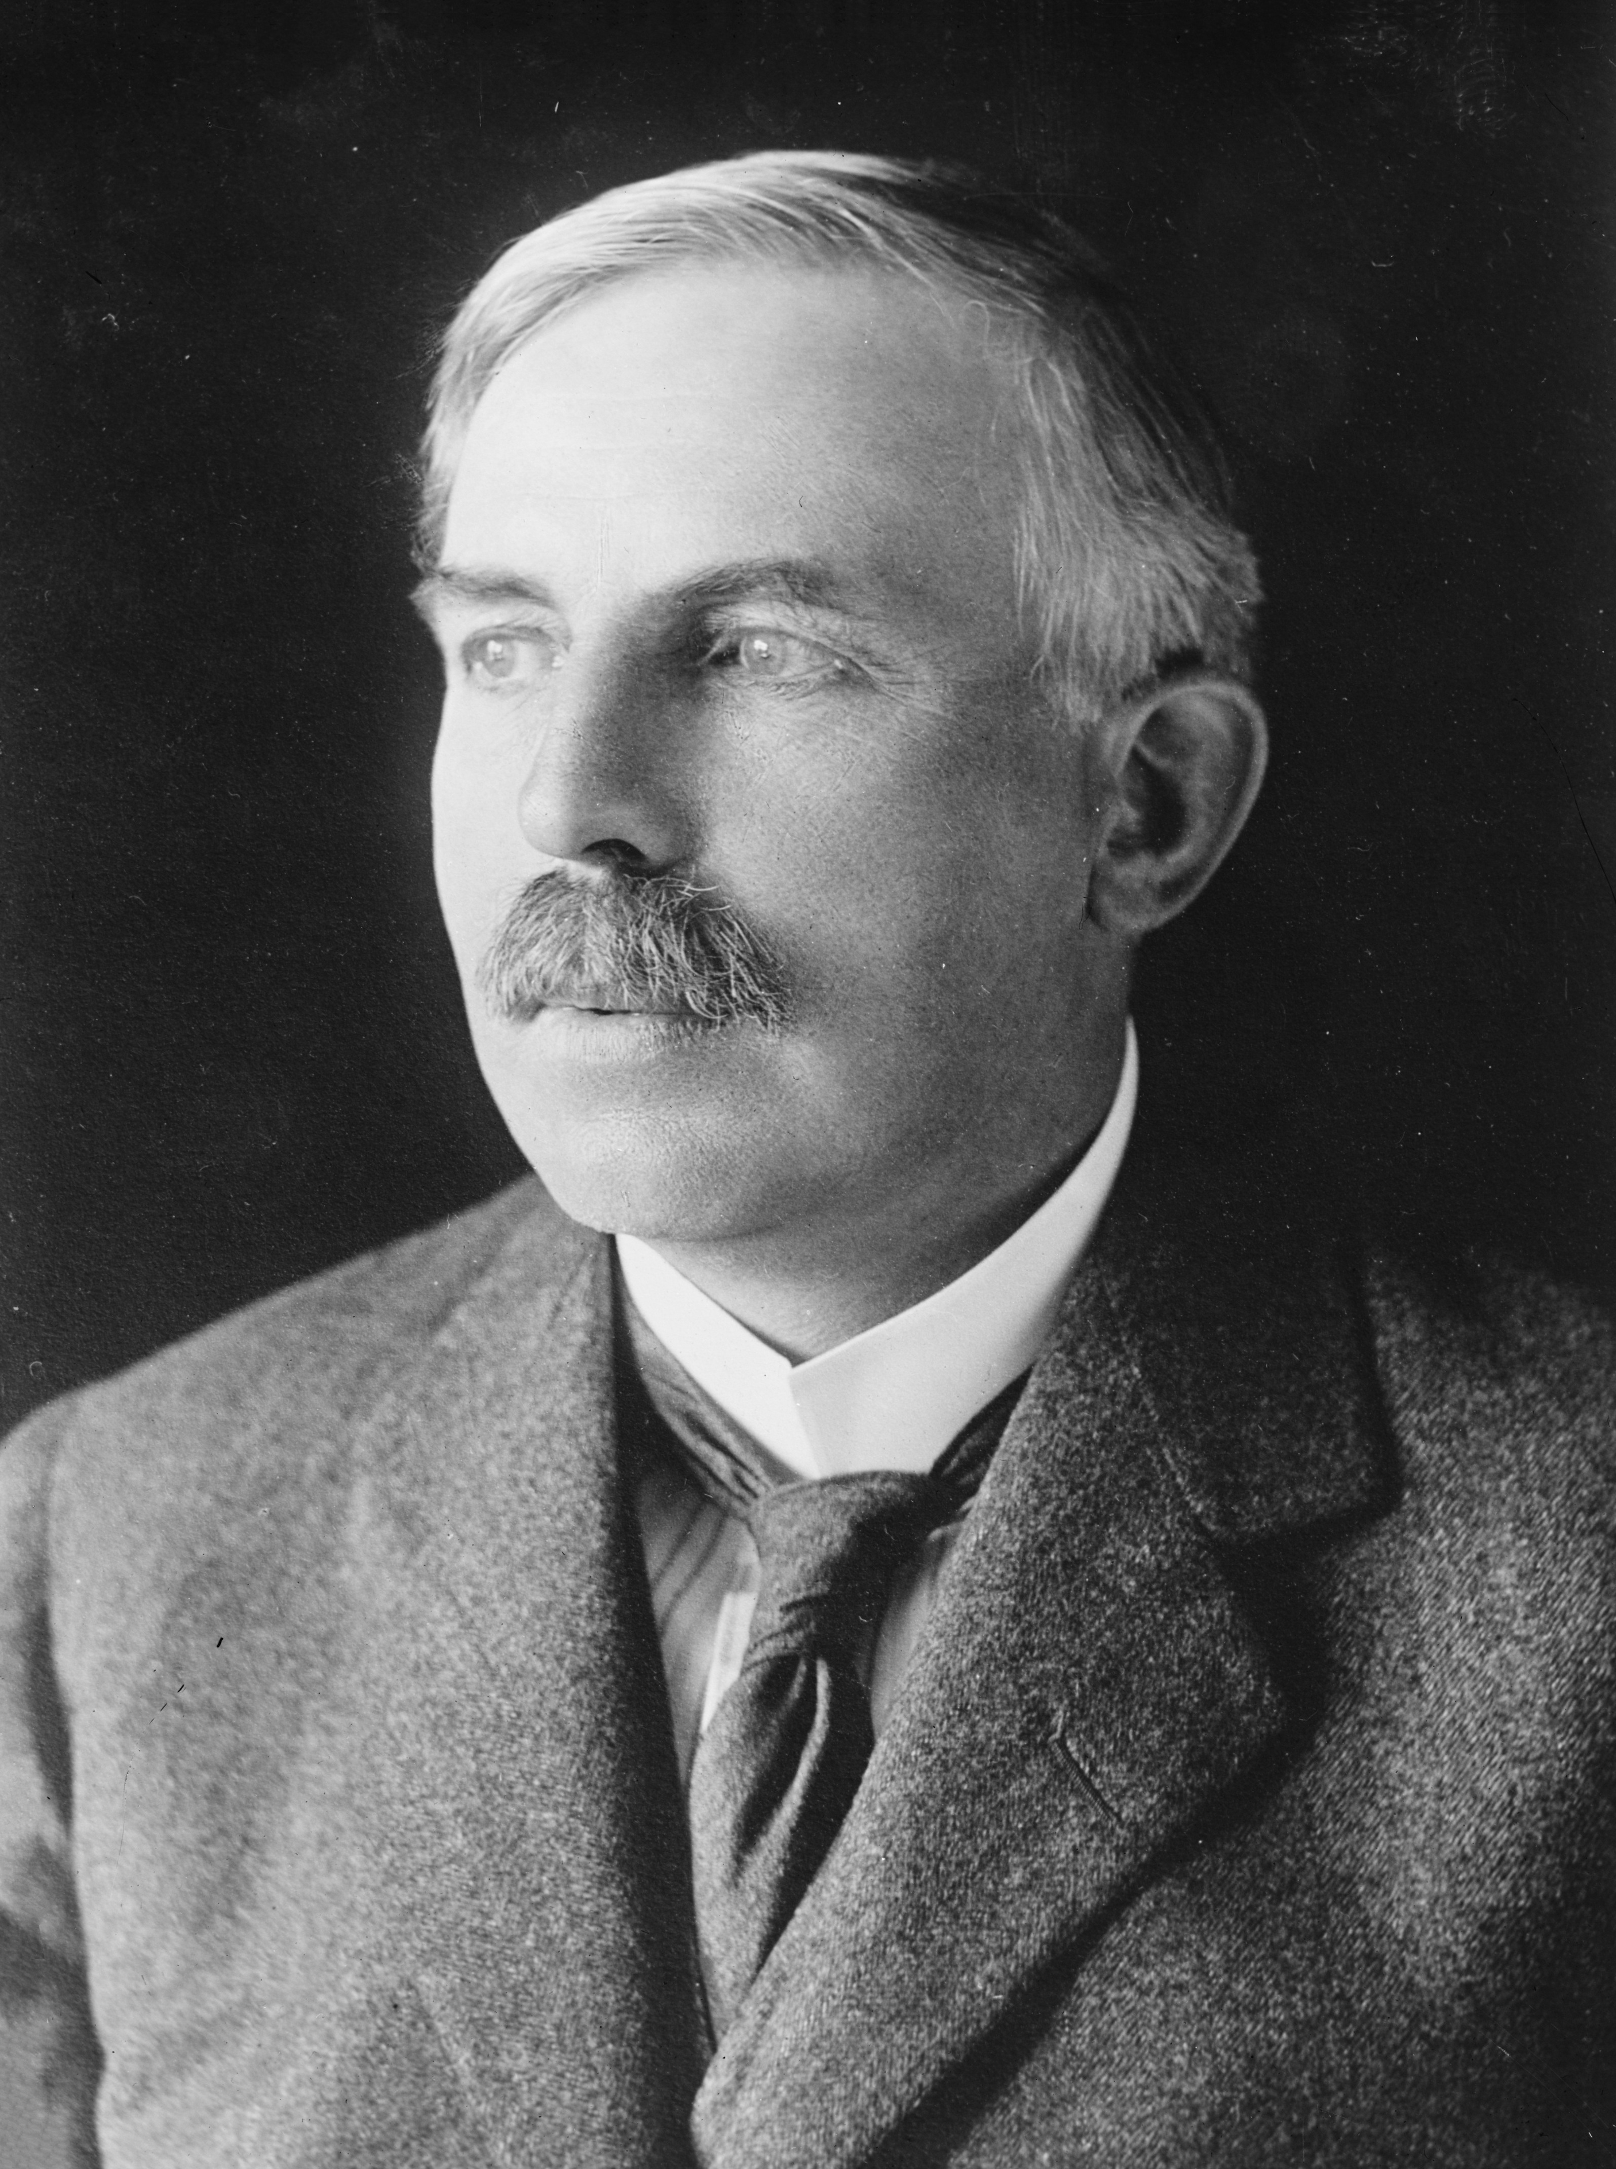
Rutherford

Nom au complet: Ernest Rutherford
Nationalité: Néo-Zélandais
Période de temps: 1871-1937
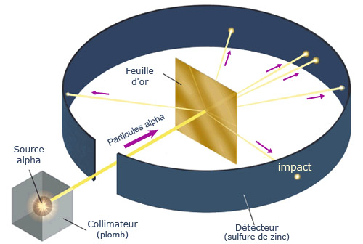
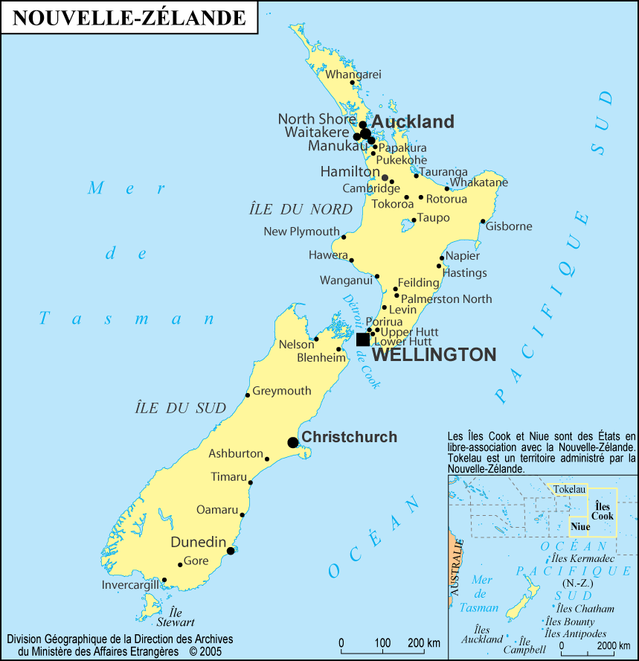
Il a découvert le noyau positif grace à l’expérience de la feuille d’or

